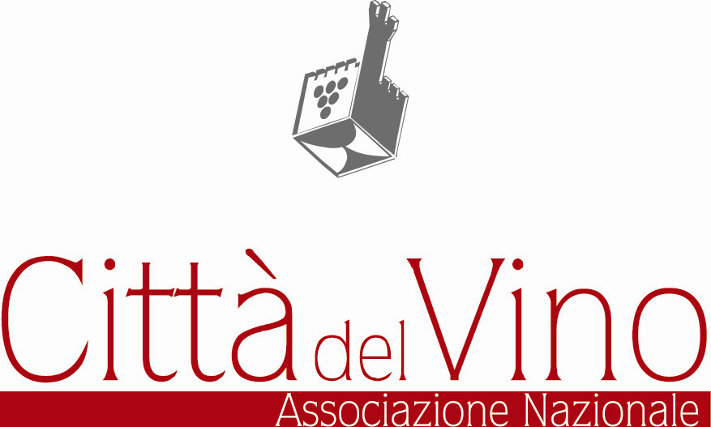  2024

ALLEGATO
Da inviare per email a
piscolla@cittadelvino.com e iolepiscolla@cittadelvino.com

entro e non oltre il 10 LUGLIO 2024

COMUNE ⁭ PRO LOCO/SOGG.ATTUATORE di …………………..………..…………

CANTINE PARTECIPANTI A CALICI DI STELLE 2024

CANTINE ADERENTI A MTV
…………………………………………………………………………………………………………………………………………….
…………………………………………………………………………………………………………………………………………….
…………………………………………………………………………………………………………………………………………….
…………………………………………………………………………………………………………………………………………….
…………………………………………………………………………………………………………………………………………..…
…………………………………………………………………………………………………………………………………………….
…………………………………………………………………………………………………………………………………………..…
…………………………………………………………………………………………………………………………………………….
…………………………………………………………………………………………………………………………………………..…
…………………………………………………………………………………………………………………………………………….
…………………………………………………………………………………………………………………………………………..…

CANTINE NON ADERENTI A MTV …………………………………………………………………………………………………
…………………………………………………………………………………………………………………………………………..…
…………………………………………………………………………………………………………………………………………….
…………………………………………………………………………………………………………………………………………..…
…………………………………………………………………………………………………………………………………………….
…………………………………………………………………………………………………………………………………………..…
…………………………………………………………………………………………………………………………………………….
…………………………………………………………………………………………………………………………………………..…
…………………………………………………………………………………………………………………………………………….
…………………………………………………………………………………………………………………………………………..…

Associazione nazionale cittÀ del vino
Via Massetana Romana 58/B – 53100 SIENA
tel. 0577 353144

